10

LAPORAN PRAKTIKUM

GRAFIKA KOMPUTER DAN VISUALISASI

PERTEMUAN KE-4



**Disusun oleh :**

**NAMA : FERDI DIRGANTARA**

**NIM : 175410039**

**JURUSAN : TEKNIK INFORMATIKA**

**JENJANG : S1**

LABORATORIUM TERPADU

SEKOLAH TINGGI MANAJEMEN INFORMATIKA DAN KOMPUTERAKAKOMYOGYAKARTA

2019

1. **PEMBAHASAN LISTING**

Praktik 1

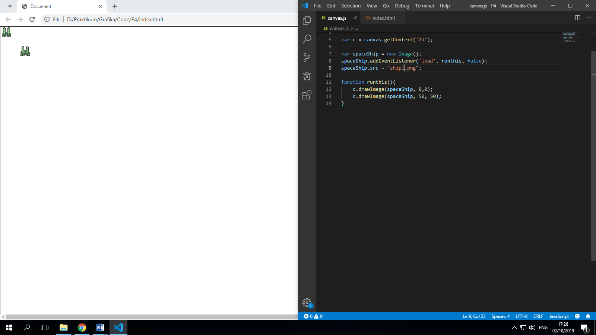

Menambahkan sebuah even listener pada spaceShip, yang akan menjalankan fungsi runthis() setelah image ship1.png selesai di-load.

Praktik 2

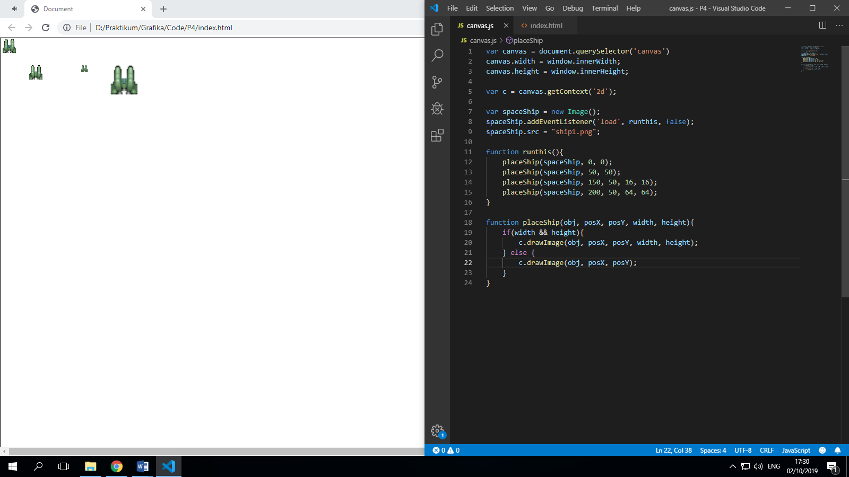

Sama seperti praktik 1 sebelumnya program diatas dimodifikasi lagi untuk fungsi runthis() dengan statement didalamnya adalah sebuah fungsi yang digunakan untuk menampilkan image ship1.png setelah selesai di-load, namun pada program diatas ditambahkan parameter lebar (width) dan tinggi (height).

Praktik 3

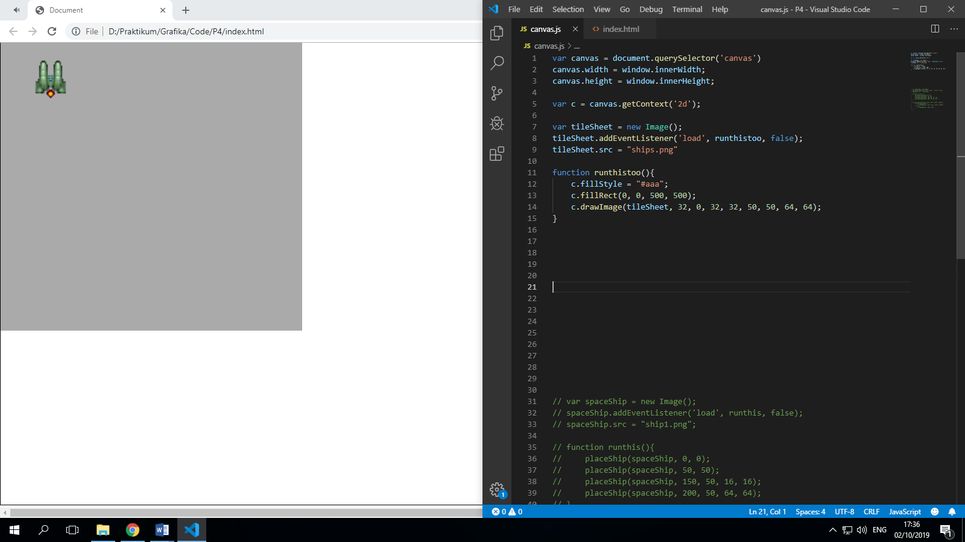

Program diatas memodifikasi program sebelumnya yang mana penggunaan drawImage() diatas dapat dipergunakan untuk memilih bagian tertentu dari objek image(gambar) yang ingin ditampilkan ke layar. Pemilihan bagian gambar yang ingin diambil dituliskan pada baris 14 pada parameter drawImage().

Praktik 4

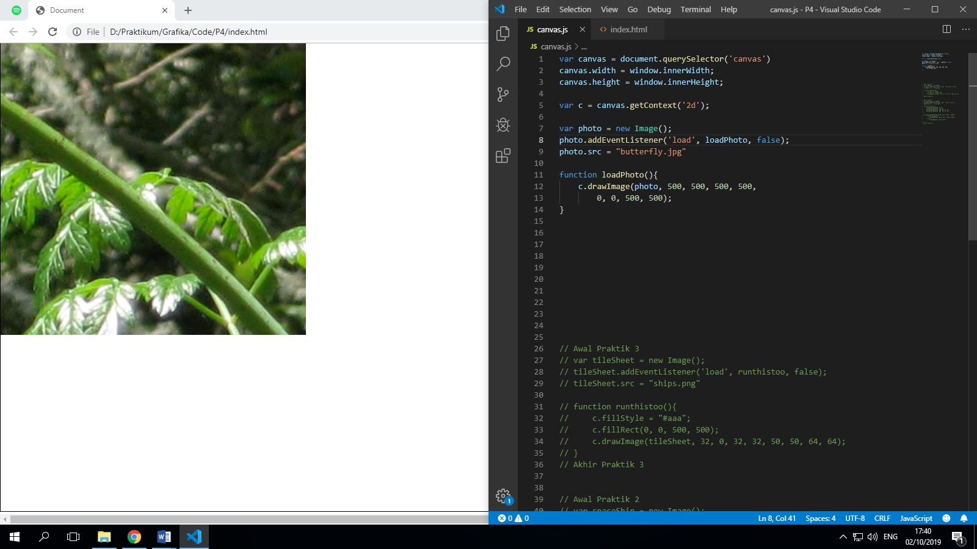

Program diatas sama seperti program pada praktik 3 sebelumnya namun dengan menggunakan gambar(image) yang berbeda yaitu gambar butterfly.jpg.

Praktik 5

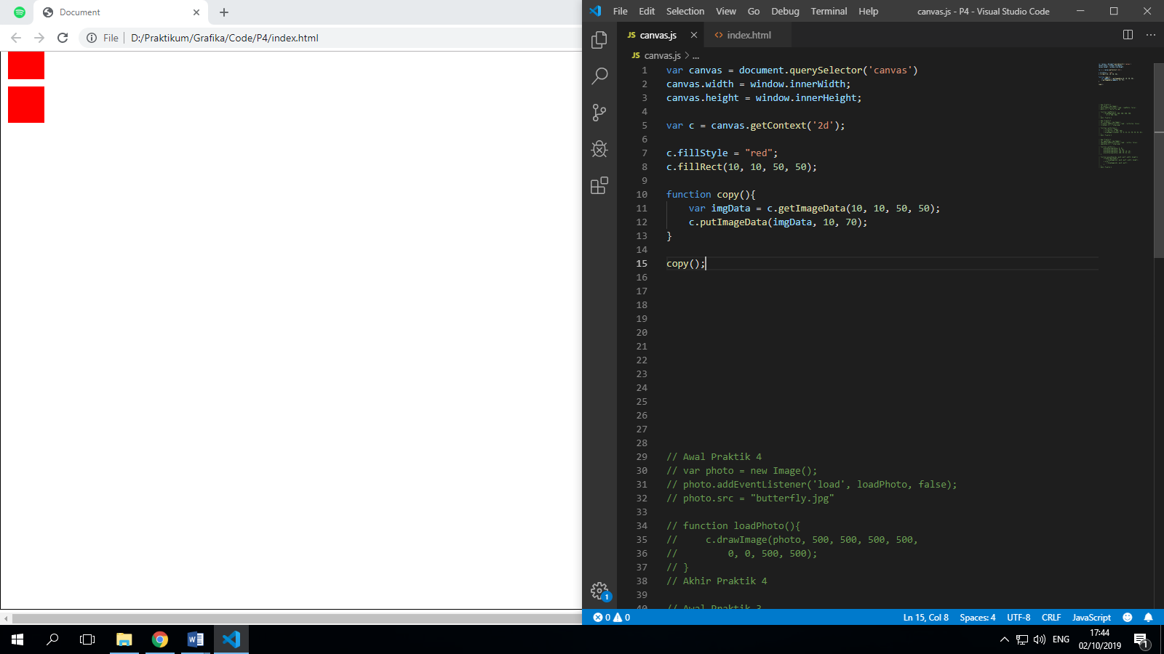

Program diatas merupakan penggunakan method getImageData() dan method putImageData(). Method getImageData() akan menyalin gambar yang ingin di tampilkan dilayar dan method putImageData() akan menampilkan gambar yang disalin tersebut kembali ke layar.

Praktik 6

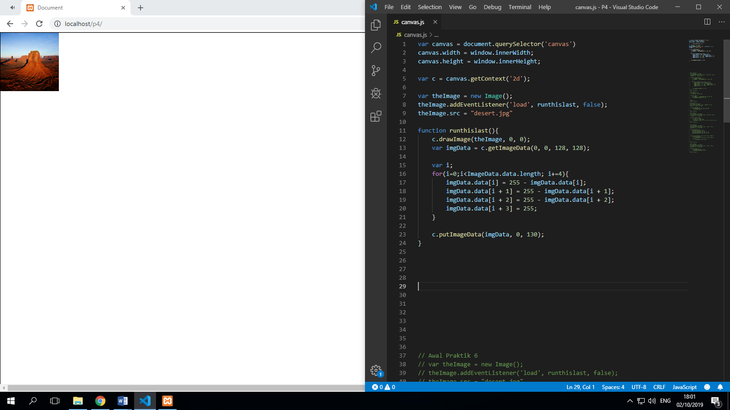

Program diatas akan memberikan hasil gambar dengan warna yang berbeda dari gambar aslinya. Warna berbeda yang dimaksud adalah invert color (mengubah warna dengan menggunakan warna negatif dari warna yang ada pada gambar).

1. **PEMBAHASAN TUGAS**

**-**

1. **LISTING**

*Terlampir*